***W2019Server***

# Subdominio laplaza.barriosesamo.icv delegado en el servidor W2019 (ns 🡪 w2019), con los equipos:

# farola 192.xx.0.251

# papelera 192.xx.0.252

EN ESTE APARTADO, DEBEREMOS CREAR DICHO SUBDOMINIO EN WINDOWS SERVER 2019, HABIÉNDOLO DEFINIDO EN EL ARCHIVO /ETC/BIND/DB.BARRIOSESAMO.ICV.

COMO NO ESPECIFICA NADA LA PRÁCTICA, PODEMOS DEFINIR LA ZONA INVERSA O EN LA LUBUNTU (GIT HUB) O EN LA W2019 SERVER (ESTE DOCUMENTO)

FALTA EN LAS PROPIEDADES DE LA ZONA DIRECTA AÑADIR EL SERVIDOR DEBIAN.BARRIOSESAMO.ICV. CON IP 10.33.8.3 A PARTE DEL W2019.LAPLAZA.BARRIOSESAMO.ICV. CON IP 10.33.8.4

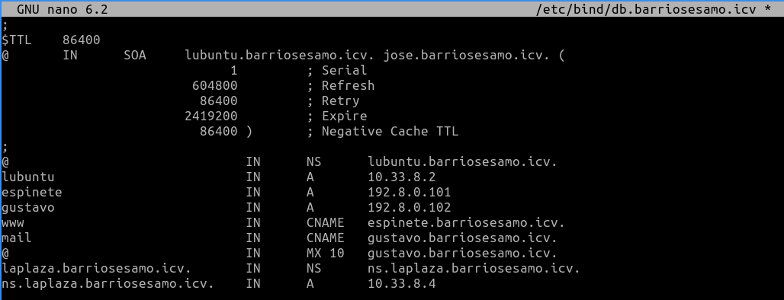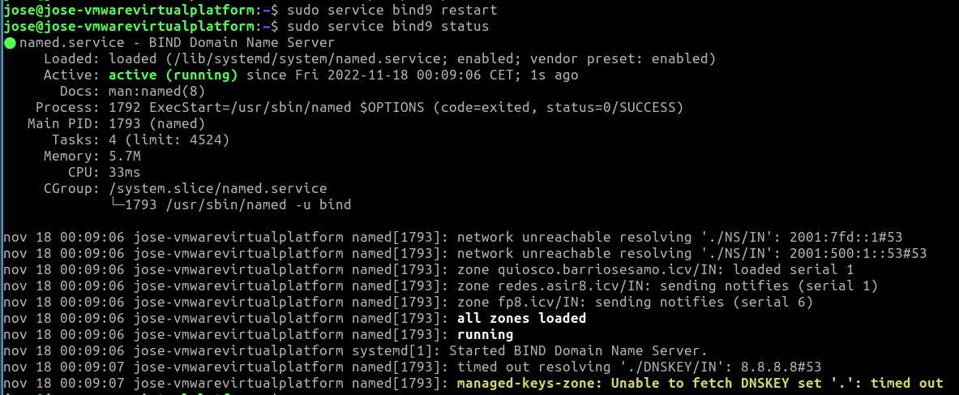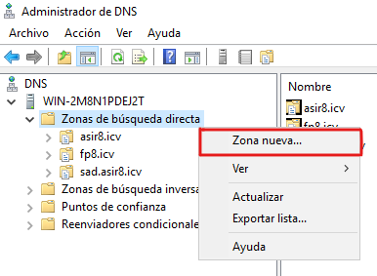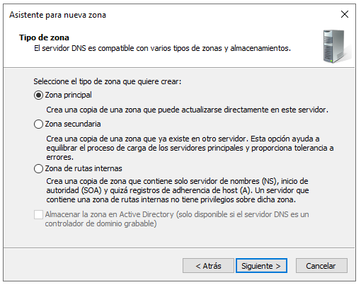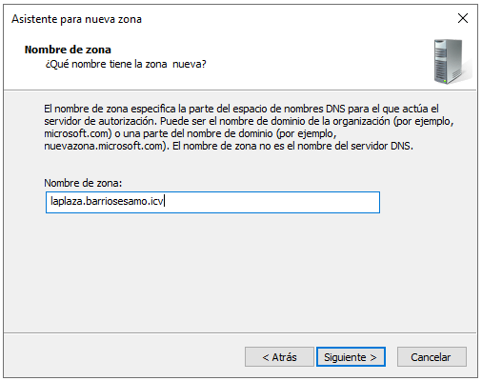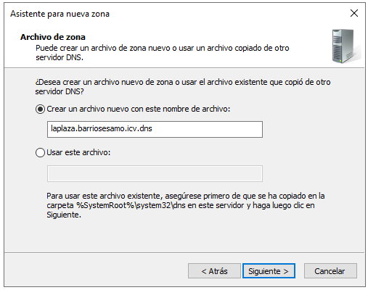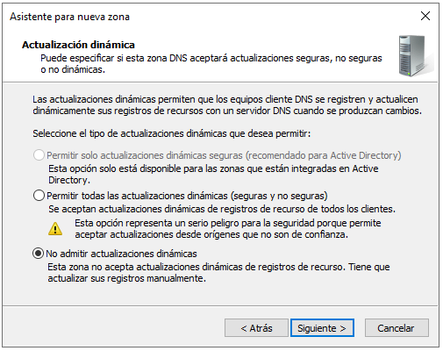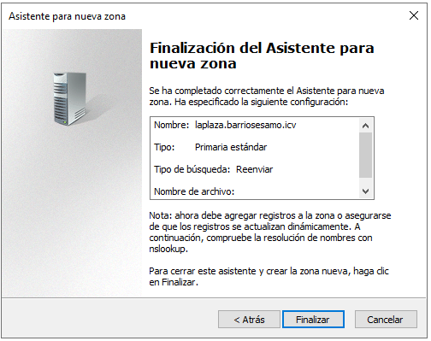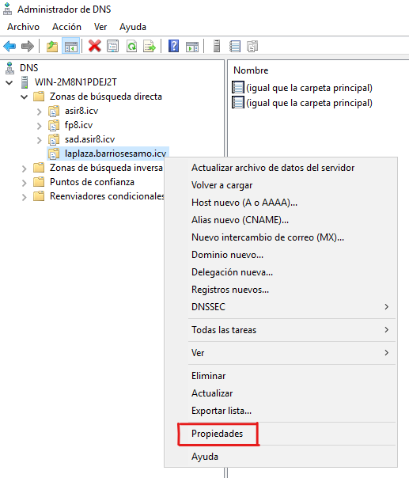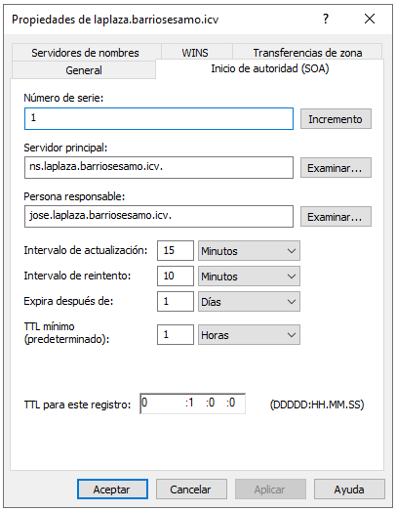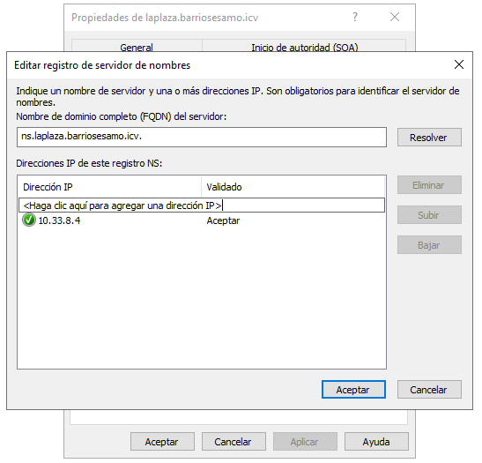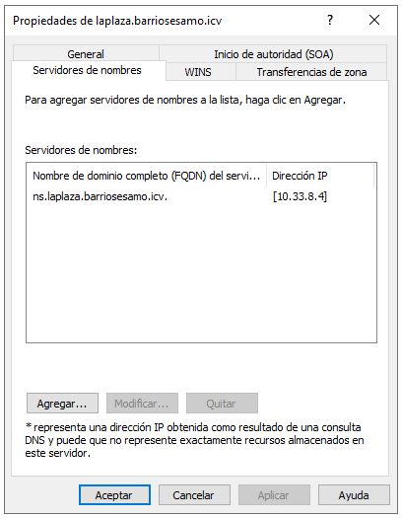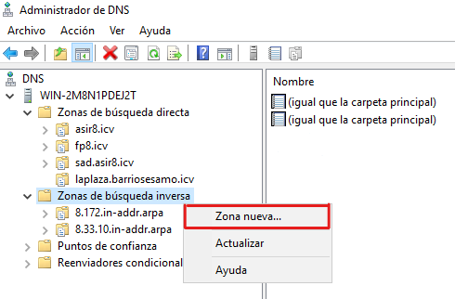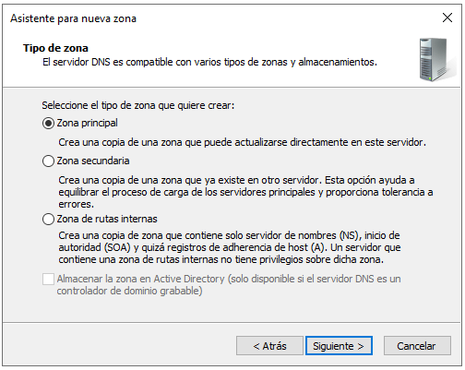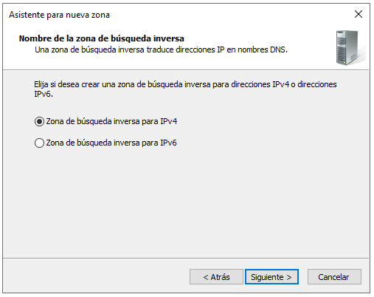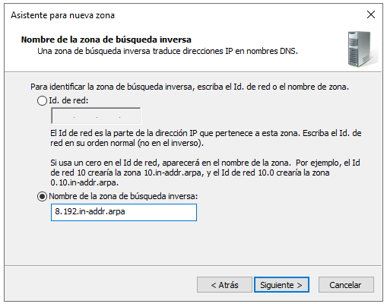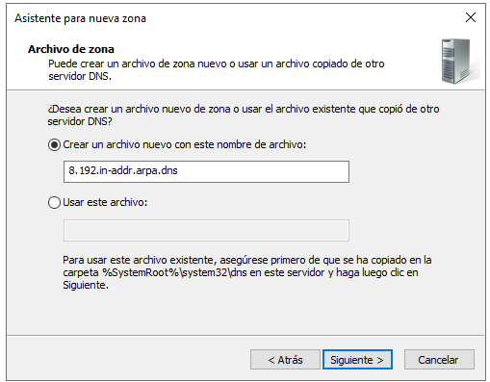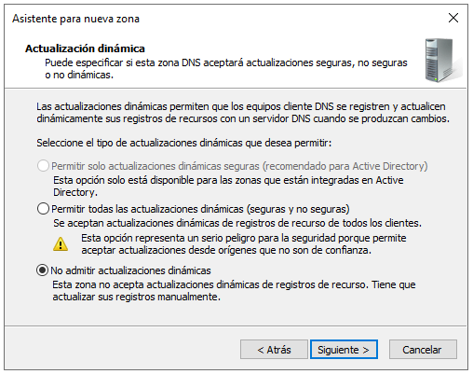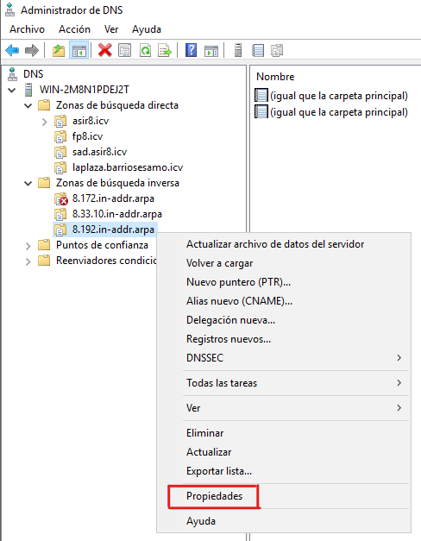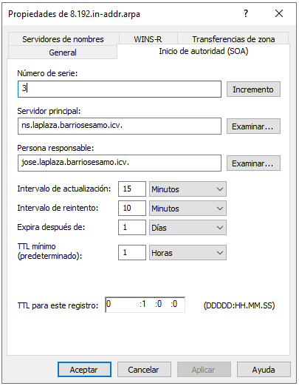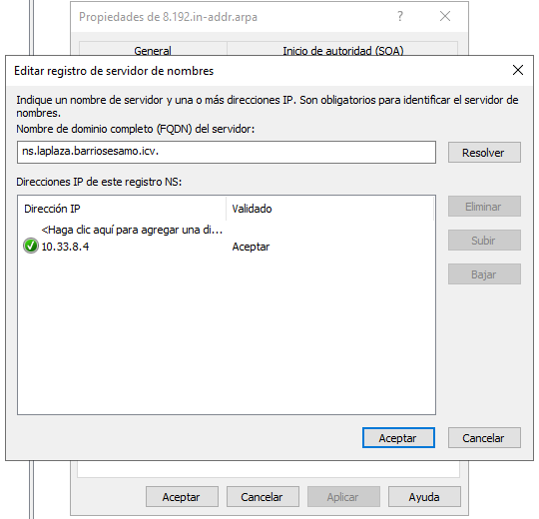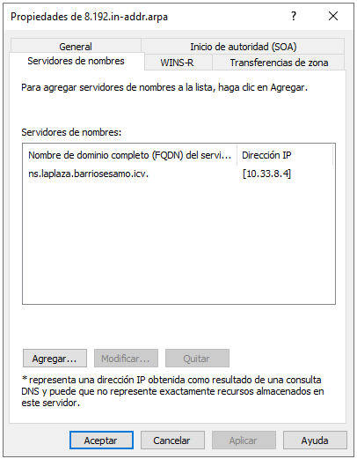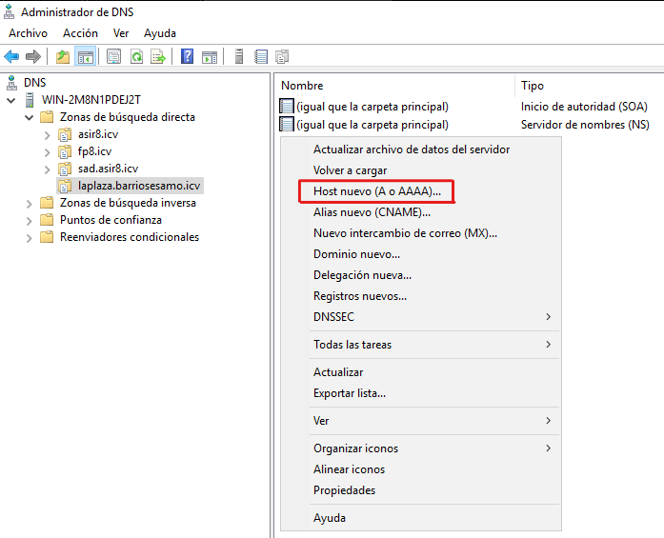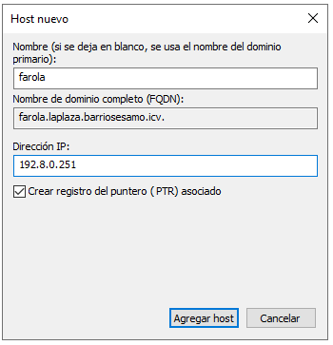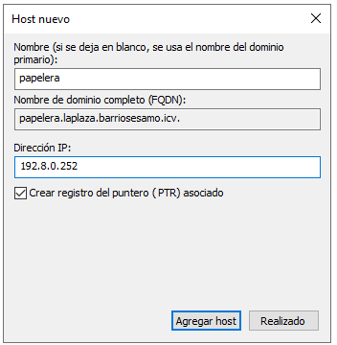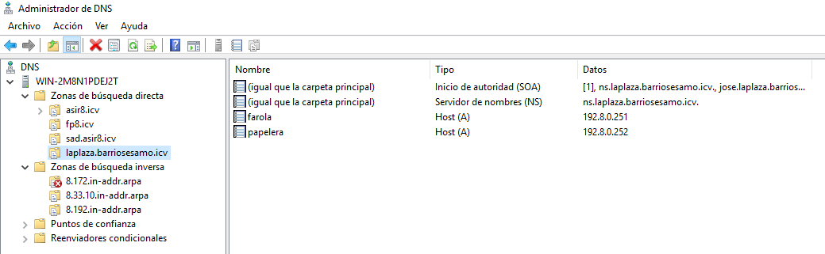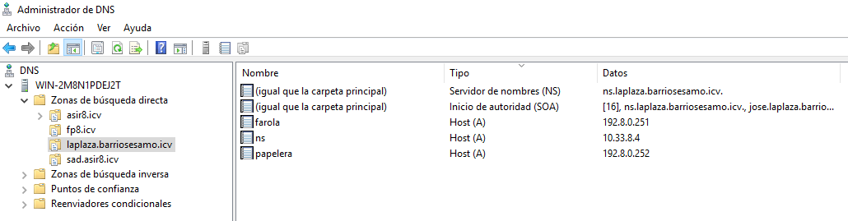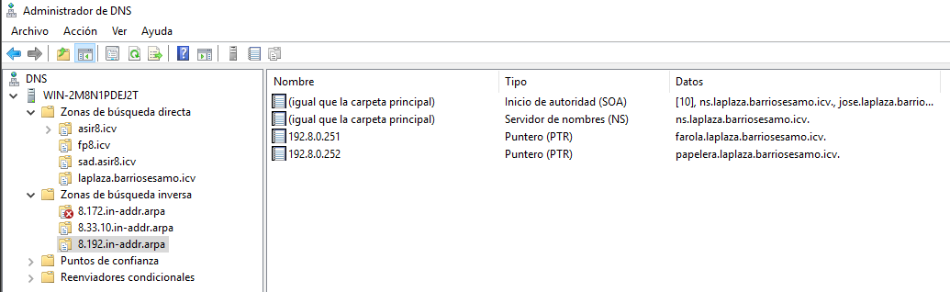

COMENTAREMOS LAS LÍNEAS DONDE DEFINIMOS A LOS REENVIADORES, YA QUE DA PROBLEMAS A LA HORA DE REALIZAR LAS CONSULTAS.

AL IGUAL, PODEMOS PONER DNSSEC-VALIDATION NO, YA QUE CON AUTO PUEDE DAR PROBLEMAS.

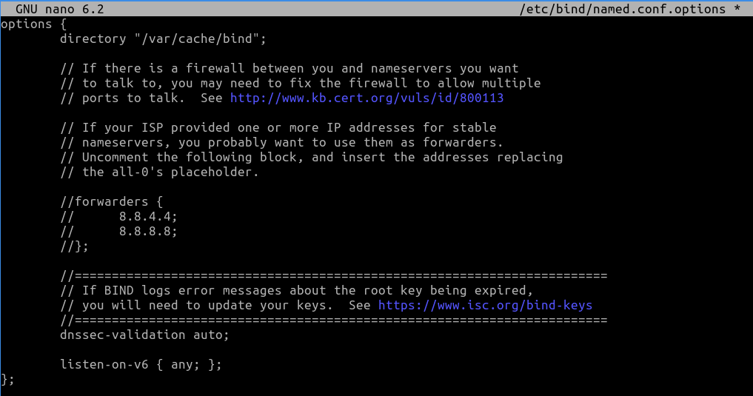

COMPROBAMOS TANTO QUE EL SERVICIO BIND9 COMO LAS SIGUIENTES CONSULTAS FUNCIONAN CORRECTAMENTE.

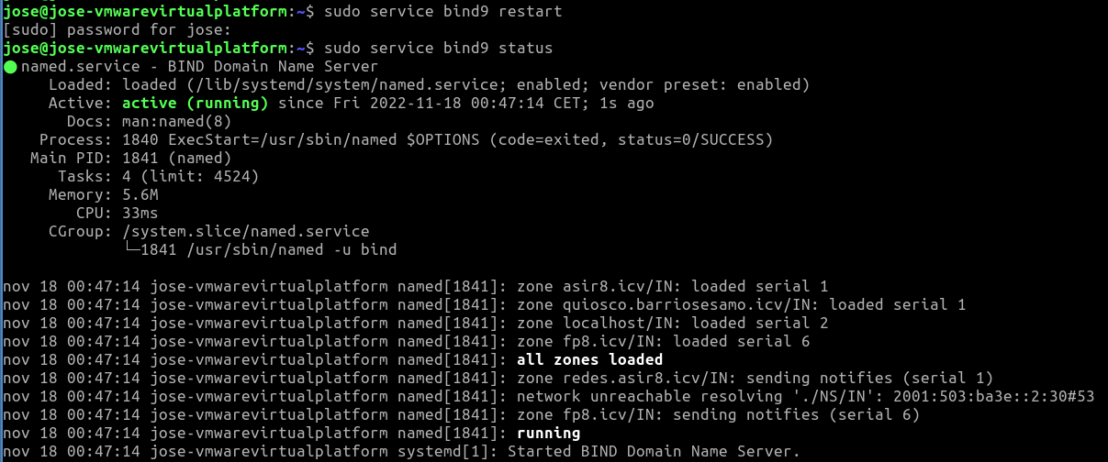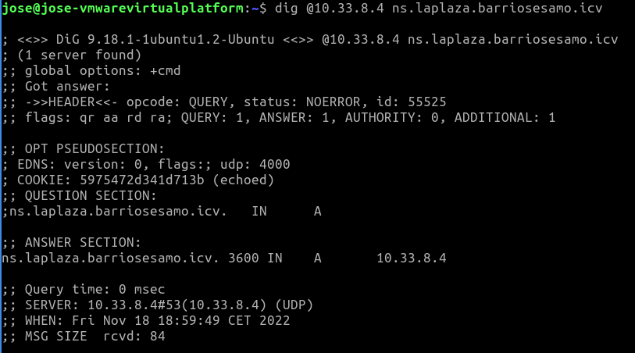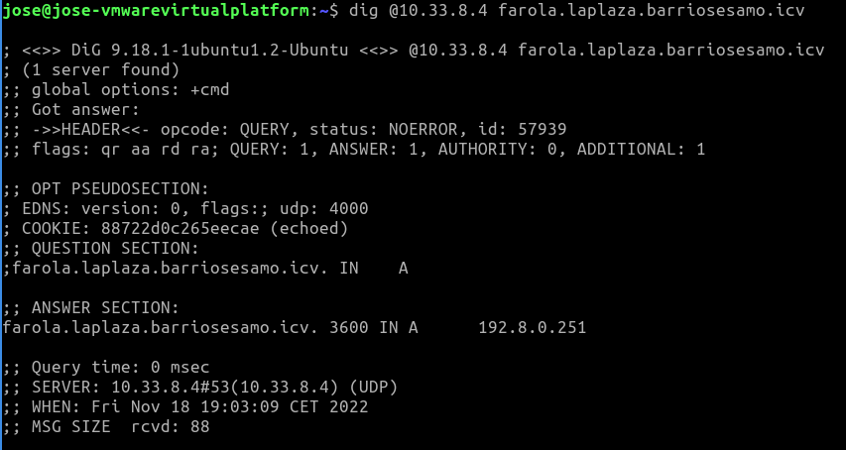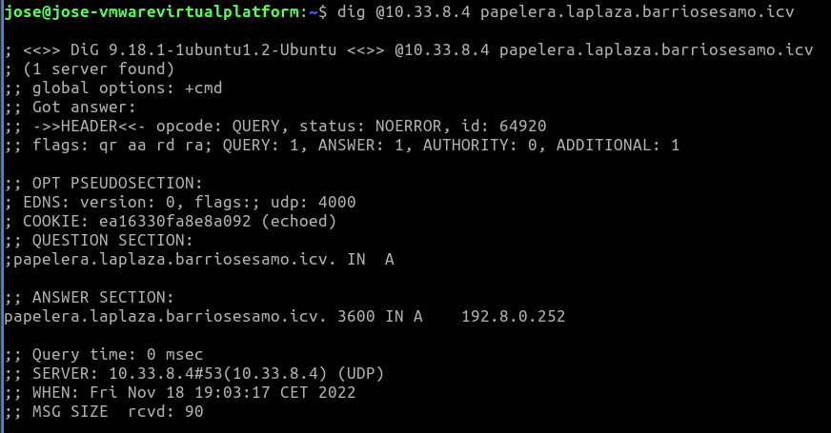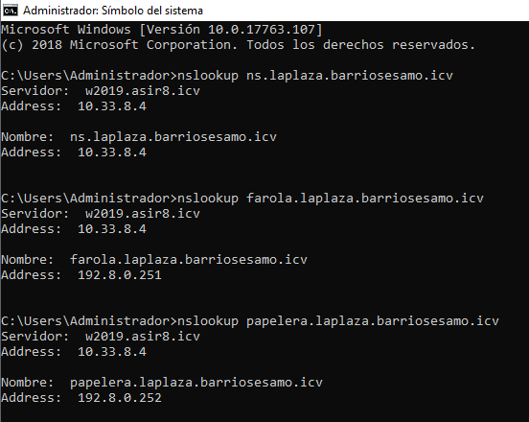

SUBIR DOS TAREAS:

PRIMERA: COMO SIEMPRE

SEGUNDA: TRES ARCHIVOS CONF DHCP, NAMED Y LEASES Y COMANDO HOST CLIENTE-W10.CICLOASIR.ICV

EXAMEN: TEORIA: DIG Y NSLOOKUP